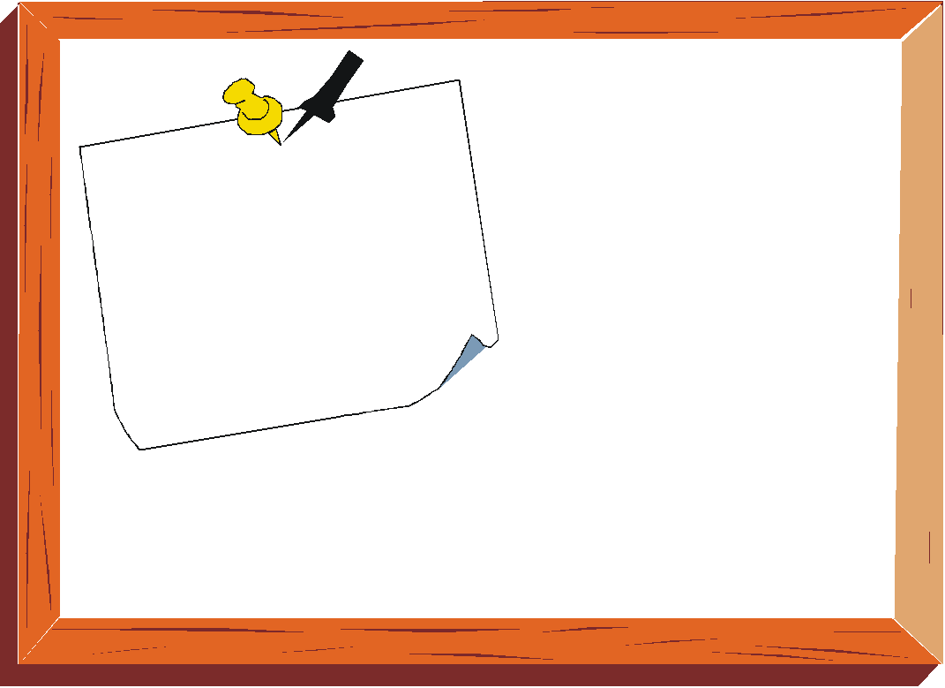
塑膠瓶、寶特瓶(壓扁)、塑膠容器(沐浴乳、洗髮精、洗手乳、養樂多罐、破的水桶、壞的畚箕)
塑膠類
